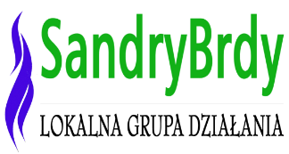Załącznik nr 7.4 do wniosku o wsparcie

Działanie 6.12 Infrastruktura turystyki – RLKS

Fundusze Europejskie dla Pomorza 2021-2027

**OŚWIADCZENIE O UDZIELANIU INFORMACJI NA POTRZEBY EWALUACJI**

Tytuł projektu: ……………………………………………………………………

W imieniu Wnioskodawcy wyrażam(y) zgodę na udzielanie informacji na potrzeby ewaluacji przeprowadzanych przez Lokalną Grupę Działania – *Stowarzyszenie Lokalna Grupa Działania Sandry Brdy*, Instytucję Zarządzającą lub inną uprawnioną instytucję lub jednostkę organizacyjną oraz na udostępnienie niniejszego wniosku o dofinansowanie podmiotom dokonującym ewaluacji, z zastrzeżeniem ochrony informacji w nim zawartych.

……………………………………………………………………

podpis Wnioskodawcy